Projet
Moduler COVID19

Partie I : Présentation du projet

- Titre
Evaluation de la propagation du virus Covid19 dans le temps et sur le territoire Sénégalais.

Description:

Les années 2020 et 2021 sont marquees par la progression du COVID 19. Afin informer la population sénégalaise, chaque jour un communiqué de presse est diffusé en ligne par le Ministère de la Santé et de l’Action Sociale du Sénégal. Un groupe de scientifique désireux de regrouper et analyser ces données pour la compréhension de sa diffusion dans le territoire sénégalais engage un groupe de développeurs pour concevoir et développer une solution permettant de modéliser son évolution spatiale et temporelle. La solution envisagée est un système intégré devant répondre au cahier des charges fonctionnelles qui suit. Il est présenté ici sous la forme de l’architecture du système ainsi que des fonctionnalités attendues par l’utilisateur. On trouvera ainsi dans la description des modules attendues et la présentation des fonctionnalités / différents usages possibles.

- Equipe

- Murphy Antonio Evelin Kralinda
- Boubou Laye Ndiaye
- Dior Pene
- Fatoumata SOW
- Sedaminou Ange Tegninou
- Pape Assane Thiobane

- Outils

Les outils qu’on a eu à utiliser pour la conception sont les suivants :
SGBD : MySQL
Langage : Python, SQL, JSON, Java script
Logiciel : GitHub, draw IO

- Livrables

Présentation PowerPoint du projet

- Documents de conception :
- Matrice de répartition des taches
- Planning de réalisation individuel
- Dépôt GitHub

- Architecture logique

Le système à développer devra être composé de 4 modules utilisables séquentiellement, à savoir :

- Le module Data Acquisition
- Le module Data Loader
- Le module Data Explorer
- Le module Evolution Analyzer.

Pour le module DataAquisition :

Le module Data Acquisition regroupe tout ce qui a en rapport avec le téléchargement des fichiers, leur extraction et leur agrégation. Les codes sources permettant l‘extraction des données des fichiers et les fichiers télécharger vont constituer ce module qui va être relier au module Data loader qui va permettre de charger les données.

Pour le module Data Loader:

Ce module va permettre de charger les données tirées du module data Acquisition dans la base de donnée et de les afficher. Tous les codes permettant d’effectuer ces actions vont être stocker dans ce module.

Pour le module Data Loader :

Ce module va permettre d’exploiter les données stockées dans la base de données par le module Data Loader. On devra développer un programme permettant de montrer la carte géographique pour pouvoir localiser les régions affectées et éventuellement permettre à un utilisateur lambda de pouvoir le télécharger

Pour le module Evolution Analyser:

Partie II : Document de conception

- Architecture Technique

Dans la figure ci-dessus nous allons retrouver l’Architecture technique des différents modules tout en montrant leur interaction :

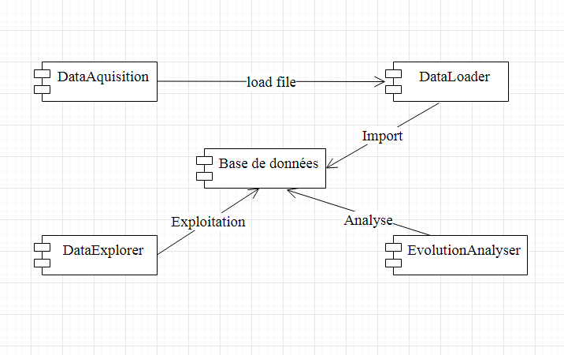

Comme on le voit dans la figure ci-dessus les différents modules vont interagir de cette manière avec la base de données. Le serveur de base de données est le moteur principal ici permettant de faire le chargement des données, leur exploitation et éventuellement leur analyse.

- Diagramme UML

On a fait la représentation basique de la base de données c’est-à-dire les différentes tables dont on aura besoin pour entamer le projet et par la suite on va essayer de l’améliorer en fonction des besoins des autres modules.

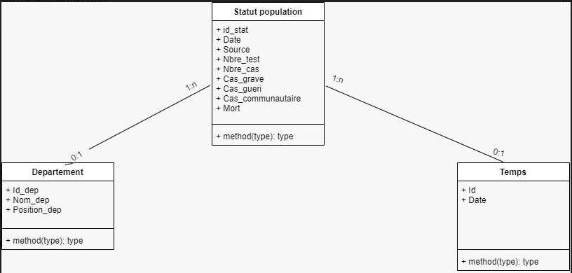

- Matrice de répartition des taches

